**介護予防支援業務 手引き**

**堺市地域包括支援センター**

**介護予防部会**

**平成25年2月**

**目　次**

**第１章　介護予防サービスの流れ・・・・・・・・・・・・・・・・・・・P1**

**第２章　介護予防サービス・支援計画の作成・・・・・・・・・・・・・・P5**

**第３章　介護予防サービス・支援計画の評価・・・・・・・・・・・・・・P8**

**第４章　介護予防サービス・支援計画の変更・・・・・・・・・・・・・・P10**

**第５章　暫定ケアプラン・・・・・・・・・・・・・・・・・・・・・・・P12**

**第６章　軽度者福祉用具貸与・・・・・・・・・・・・・・・・・・・・・P14**

**第７章　給付管理・・・・・・・・・・・・・・・・・・・・・・・・・・P17**

【用語の定義】

|  |  |
| --- | --- |
| 包括センター | 21ヶ所の地域包括支援センター |
| 要支援者等 | 要支援者もしくはその家族 |
| 社協統括課 | 社会福祉協議会 包括支援センター統括課 |
| 基幹型センター | 各区役所内に設置する基幹型包括支援センター |
| 介護予防サービス・支援計画表 | 介護予防サービス・支援計画表（１／３）[A表]、（２／３）[B表]、（３／３）[C表] |
| C表（3/3） | 介護予防サービス・支援計画表（３／３）[C表] |
| 週間支援計画表 | 介護予防週間支援計画表[D表] |
| 支援経過 | 介護予防支援経過[E表] |
| 評価表 | 介護予防サービス・支援評価表（F表） |
| 基準 | 指定介護予防支援等の事業の人員及び運営並びに指定介護予防支援等に係る介護予防のための効果的な支援の方法に関する基準 |
| 基準（解釈通知） | 指定介護予防支援等の事業の人員及び運営並びに指定介護予防支援等に係る介護予防のための効果的な支援の方法に関する基準について |

**第１章　介護予防サービスの流れ**

１．委託依頼

　包括センターは、要支援者等から介護予防サービス利用に関する相談があり、介護予防サービス計画作成の委託について了承が得られた場合は、委託事業者に依頼し、次の書類を交付します。

・介護予防サービス計画原案作成依頼書

・重要事項説明書

・個人情報使用同意書

・介護予防支援契約書

２．契約締結

(1) 委託事業者は、要支援者等に対して介護予防支援契約に関する「重要事項説明書」をもとに説明を行い、要支援者等の同意を得たら、「重要事項説明書」2通に要支援者本人の署名押印をもらい、説明者が署名押印した上で、1通を要支援者等に交付します。もう1通は委託事業者が預かります。

(2) 業務内容の説明とともに介護予防支援契約にかかる個人情報使用同意書1通に利用者の署名押印を受けます。

(3) 「介護予防支援契約書」2通に要支援者本人の署名押印をもらい、1通を要支援者等に交付します。もう1通は委託事業者が預かります。

(4) 「介護予防サービス計画作成依頼届出書」に必要事項を記入してもらい、介護保険被保険者証を預かります。

３．届出等

(1) 委託事業者は、要支援者等から預かった「介護予防サービス計画作成依頼届出書」と介護保険被保険者証を区役所の介護保険担当課へ提出し、介護保険被保険者証に介護予防支援事業者の記載を受けます。

(2) 同時に「資料提供依頼書」に「介護予防サービス計画原案作成依頼書（写）」を添付して提出し、「主治医意見（写）」「認定調査票及び特記事項（写）」の提供を受けます。

４．介護予防サービス計画の作成

(1) アセスメントの実施及び介護予防サービス計画原案の作成

委託事業者は、訪問にてアセスメントを行い、要支援者等の状態の把握、目標の設定、サービスの利用方針を決定します。その上で介護予防サービス計画原案を作成します。

1

(2) サービス担当者会議の開催

委託事業者は、要支援者等、サービス事業担当者、主治医、インフォーマルサービス提供者等の介護予防サービス計画原案に位置付けた者とサービス担当者会議を開きます。

医療系サービス（介護予防訪問看護、介護予防訪問リハビリテーション、介護予防通所リハビリテーション、介護予防居宅療養管理指導及び介護予防短期入所療養介護）を利用する際は、主治の医師又は歯科医師の指示が必要です。（基準第３０条第２０号・第２１号）

[医師の指示の確認]

委託事業者は、医師に「①医療系サービスの利用についての意見」を求め、「②確認日」、「③確認方法」と併せて支援経過等に記載します。

　　 【確認方法は次のいずれか】

　　　　 ⅰ）主治医意見書による確認

　　　　　　　　 「医学的管理の必要性」の欄にチェックがあるのみでは足らず、「特記すべき事項」などにサービス利用が必要な理由の記載があることが必要です。

　　　　 ⅱ）医師の診断書や「医師と介護支援専門員との連絡票」等による確認

　　　　 ⅲ）主治医から聴取して確認

※確認時期は、サービス導入、医療系サービス係るプラン変更、プラン更新、区分変更時

(3) 介護予防サービス計画原案の確認

委託事業者は、サービス担当者会議後の介護予防サービス計画原案を確認します。

(4) 包括センターへの書類の提出

委託事業者は、包括センターに各種書類を提出の上、確認を受けます。

【提出書類】

① 利用者基本情報（写）

② 基本チェックリスト（写）

③ 介護予防サービス・支援計画表

④ 週間支援計画表（写）

⑤ 介護予防支援経過（サービス担当者会議等の記載）（写）

⑥ サービス利用票（初月分のみ）（写）

※日割算定サービス（福祉用具貸与等）がある場合は、翌月分等日割がされていないものも提出のこと。

⑦ サービス利用票別表（初月分のみ）（写）

⑧ 主治医意見（写）、認定調査票及び特記事項（写）

⑨ 介護保険被保険者証（写）

⑩ 重要事項説明書

⑪ 介護予防支援契約書

⑫ 個人情報使用同意書

2

確認後、包括センターは介護予防サービス計画原案に意見を記入、確認印を押印し、③の原本を返却します。

* 包括センターに提出する書類の原本は、委託事業者で保管します。（ただし、重要事項説明書・介護予防支援契約書・個人情報使用同意書を除く。）

(5) 介護予防サービス計画原案の説明・同意

① 委託事業者は、要支援者等に介護予防サービス計画原案を提示し、説明を行います。要支援者等の意見を聞き、必要な修正を加えた上で、介護予防サービス・支援計画表の本人同意欄に署名押印を受けます。

② 要支援者等に、介護予防サービス・支援計画表、サービス利用票、サービス利用票別表を交付し、サービス利用票に利用者確認を受けます。

　 ③ 包括センターに、同意、確認を得た「介護予防サービス・支援計画表（写）」「サービス利用票（写）」「サービス利用票別表（写）」を提出します。

* 業務を円滑に進めるため、包括センターに介護予防サービス計画原案を提出する前に、要支援者等に提示・説明を行い、同意を得ることも可能です。ただし、包括センターが介護予防サービス計画原案の修正を求めた場合は、再度同意を得る必要があります。また、サービス利用票、サービス利用票別表についても同様です。

(6) 介護予防サービス事業者への書類の交付

委託事業者は、介護予防サービス事業者へ介護予防サービス・支援計画表、サービス提供票、サービス提供票別表を交付します。

(7) 介護予防サービス利用に関する調整

要支援者等からの相談などにより必要に応じて、サービス利用にかかる調整を行います。

５．給付管理

(1) 介護予防サービス利用実績の報告

委託事業者は、サービス事業者に対して、介護予防サービス計画に沿って個別サービス計画が作成されるよう必要な援助を行うとともに、少なくとも月に１回サービス事業者からサービスの実施状況等に関する報告を受けます。

(2) 給付管理票の作成、提出

委託事業者は、利用実績に基づき給付管理票を作成し、社協統括課（毎月６日まで）、又は各基幹型センター（毎月５日まで）に給付管理票及び提出一覧表を提出します。

※ 詳細は「第７章　給付管理」参照

3

６．支援経過、モニタリング及び評価等

(1) 支援経過

支援していく過程で、利用者や家族から得た情報、サービス担当者・主治医等関係機関との専門的な関わりを通じて把握したこと等を整理して、時系列に記載します。

* 支援経過は、評価表の提出時に包括センターへ提出します。

(2) モニタリング

少なくとも１月に１回、モニタリングを実施し、結果を記録します。また、少なくとも３月に１回及びサービスの評価期間終了月は、利用者の居宅に訪問し、面接します。利用者の居宅を訪問しない月は特段の事情がない限り、通所事業所を訪問しての面接や電話等により利用者と連絡を取り、モニタリングを実施します。

《モニタリングでの確認事項》

①　利用者の生活状況に変化がないか。

②　介護予防ケアプランどおりに、利用者自身の行動やサービスの提供がなされているか。

③　個々の提供サービス等の支援内容が、実施の結果、適切であるかどうか。

④　利用しているサービスに対して利用者は満足しているか。

⑤　その他、介護予防ケアプランの変更を必要とする新しい課題が生じていないか。

※　上記のモニタリングでの確認事項の結果について、支援経過等に記載します。

(3) 評価及び評価表の提出

委託事業者は、サービス評価期間終了月、ケアプラン変更時、サービス終了時に目標の達成状況の評価を行います。

○目標の達成　　 サービスの終了 　　評価表、モニタリングを含む支援経過の提出

　　　　　　　　　サービスの継続　　 新たな目標等を設定したケアプランの提出

　　　　　　　　　　　　　　　　　　（介護予防サービス･支援計画変更の手続き）

○目標の未達成　 サービスの継続　 目標の変更のある場合

新たな目標等を設定したケアプランの提出

（介護予防サービス･支援計画変更の手続き）

　　　　　　　　　　　　　　　　　　 現行プランを継続の場合

認定期間内であれば、現行プランの続行が可能

C表(3/3)、評価表、モニタリングを含む支援経過の提出

(4) サービス利用票の交付

委託事業者は、サービス利用票及びサービス利用票別表を作成し、利用者に確認を受け、交付します。

※ 利用者が生活保護受給者である場合、毎月、各区生活援護課へサービス利用票（写）、サービス利用票別表（写）を提出します。

4

**第２章　介護予防サービス・支援計画の作成**

次の記入方法を参考に作成してください。

地域包括支援センター運営マニュアル（長寿社会開発センター　http://www.nenrin.or.jp/chiiki/manual/index.html） P193～も参照ください。

　　

5

・本人、家族を含むケアチームが、上記の『目標とする生活』の実現に向けてどのようにかかわるのかについて、その支援の方向性や留意点を記載。担当者会議等にて、しっかり共通認識することとして共有。

・緊急時の連絡先、緊急時の対応方法。

（高齢者世帯や昼間独居の方等、緊急に家族等に連絡をとる必要がある場合に記載する。）

6

7

どの程度の頻度で利用するかを記載。

状態に合わせて柔軟にサービス提供を行っていく場合、

「週１～２回」などの記載も可能。ただし、介護予防訪問介護は１回や２回と明記する。

６ヶ月の場合

4月1日

↓

9月30日

など

介護予防訪問介護の支給区分（Ⅰ･Ⅱ･Ⅲまで記載）、通所系個別加算（体制加算を除く）は必ず記載。

・介護予防訪問

介護Ⅰ

・介護予防通所

介護

・運動器機能向

上加算

など

・総合的課題に対応した具体

的な目標。

・目標とする生活に向けた段

階的な目標。

（１年後の目標達成に向け、

３～６ヶ月の期間で設定す

る目標）

・達成状況が確認、判断でき

るような目標。

・本人の価値観や好みを考慮。

作成者が本人・家族と合意した内容を記載。

支援計画を実施する期間（=評価期間）を記載。

・３～６ヶ月を原則とし、認定期間を越えないこと。

**第３章　介護予防サービス・支援計画の評価**

「介護予防サービス・支援計画」で定めた期間の終了時には、「介護予防サービス・支援計画」の実施状況を踏まえ、目標の達成状況を評価し今後の方針を決定する必要があります。

１．評価期間

(1) 評価期間は原則、３～６ヶ月とします。なお、認定有効期間を超えないようにします。

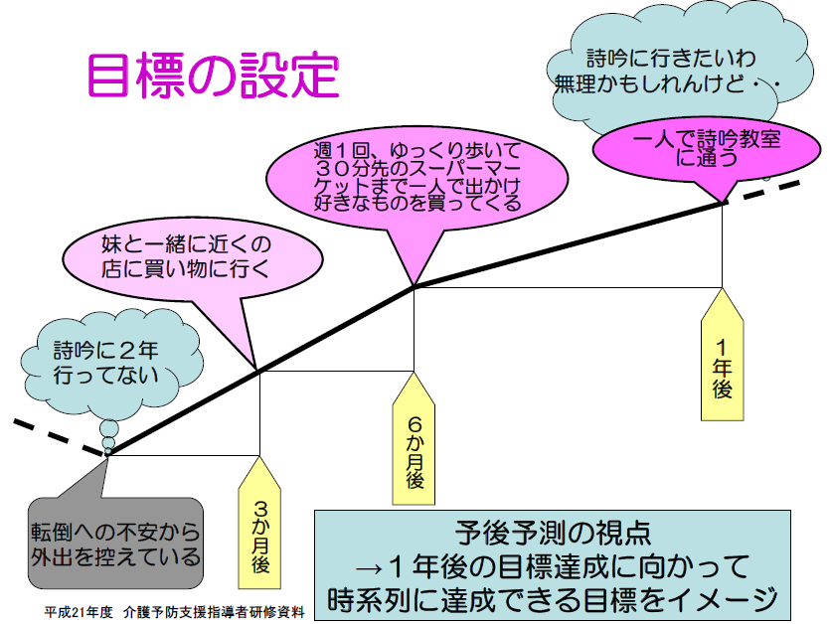

介護予防の目的である、状態の維持・改善を目指していくために、１年後の目標達成に向けて、３～６ヶ月後の段階的な目標を設定して、その評価を行っていきます。

（右図参照）

(2) 実施期間の設定されているサービス（加算）を利用している場合は、その実施期間以内の評価期間を設定します。具体的には、次の場合の評価期間は、３ヶ月以内とします。

・介護予防通所介護(介護予防通所リハビリテーション)の個別加算算定時（栄養改善加算、口腔機能向上加算、選択的サービス複数実施加算）

(3) (1)の例外として、プラン変更などにより認定終了日までの期間が６～８ヶ月となる場合は、評価期間を認定期間に合わせて６～８ヶ月とすることも可能とします。

ただし、利用者の明らかな状態の変化によりプラン変更等を行った場合は、３ヶ月程度で評価を行い、今後の方針を検討することが望ましい。

※ 認定終了日までの期間が９ヶ月以上の場合の評価期間は、原則とおり３～６ヶ月。

２．評価の手順

　　　 評価を行う手順として、モニタリングが終了してから引き続きその場で、サービス事業所から受けた「報告等」を参考資料（サービス事業所から期間終了のモニタリングの報告が来ていない時は、一月に一回の報告を資料とする）として活用し「介護予防サービス・支援計画」に設定された目標サービスの「継続」、「変更」又は「終了」の判断を行います。

評価を行った後は、Ｐ４のフロー図に基づき必要な手続きを行います。

8



9

目標に限らず、利用者の生活全体に対する今後の支援の総合的な支援の方向性について、専門的な観点から方針を記載する。

目標達成状況や目標達成状況に対する評価から、今後の方針について、専門的な観点を踏まえて記載する。

目標未達成の場合は、なぜ目標が達成されなかったのか、利用者・家族の意見を含め、計画作成者として評価を記載する。

目標達成の場合は、利用者・家族の意見を含め、計画作成者として評価を記載する。

標準様式では、この欄は次のようになっています。

|  |  |
| --- | --- |
| 目標達成しない原因 （本人・家族の意見） | 目標達成しない原因 （計画作成者の評価） |

標準様式を使用する場合でも、下記の内容を記載してください。

目標未達成の場合は、なぜ目標が達成されなかったのか、目標設定の妥当性も含めて、利用者・家族に確認して記載する。

目標達成の場合は、現在の状態や今後の目標に対する意見を利用者・家族に確認して記載する。

目標を達成した場合には○印、未達成の場合は×印を付ける。

介護予防サービス

・支援計画書の目標設定期間と一致させる。

評価期間内に目標がどの程度達成できているのか、具体的に記載する。

利用者名を記載する。

介護予防サービス・支援計画書の目標と一致させる。

ケアプラン作成者が、今後の方針に基づきレ点を付ける。

**第４章　介護予防サービス・支援計画の変更**

「介護予防サービス・支援計画」を変更する場合は、原則として基準第30条第3号（継続的かつ計画的な指定介護予防サービス等の利用）から第11号（介護予防サービス計画の交付）までに規定された介護予防サービス計画作成に当たっての一連の業務を行うことが必要です。

介護予防サービス計画原案作成後、委託事業者は、包括センターに各種書類を提出します。

【提出書類】

① 基本チェックリスト（写）

② 介護予防サービス・支援計画表

③ 週間支援計画表（写）

④ 介護予防支援経過（サービス担当者会議等の記載）（写）

⑤ サービス利用票（初月分のみ）（写）

※日割算定サービス（福祉用具貸与等）がある場合は、翌月分等日割がされていないものも提出のこと。

⑥ サービス利用票別表（初月分のみ）（写）

⑦ 評価表

**軽微な変更について**

基準（解釈通知）に「利用者の希望による軽微な変更（例えばサービス提供日時の変更等で、担当職員が基準第三十条三号から第十一号に掲げる一連の業務を行う必要性がないと判断したもの）を行う場合には、この必要はないものとする。」とあり、これに該当する場合は、介護予防サービス計画作成に当たっての一連の業務を省略することができます。変更箇所のある帳票を差し替えて要支援者等に説明、交付し、包括センターに提出します。

(1) 軽微な変更の判断基準

　居宅サービスの場合は、「平成22年7月30日付け老介発0730第1号厚生労働省老人局介護保険計画課長ほか連名の通知」（介護保険最新情報vol.155）により厚生労働省が事例を示していますが、介護予防サービスの場合はこれがありません。

　このため、「利用者の課題・目標・サービス内容に変更がないこと」を基準として軽微な変更に該当するかを判断していきます。

(2) 具体的事例

|  |  |  |
| --- | --- | --- |
| 事　例 | 内　　容 | 包括センターへの手続き |
| ①サービス提供の曜日変更 | 利用者の課題・目標・サービス内容に変更がなく、一時的なサービス提供曜日の変更 | 不要 |
| ②サービス提供の回数変更 | 【介護予防訪問介護以外】  利用者の課題・目標・サービス内容に変更がなく、一時的なサービス提供回数の変更 | 不要 |
| 【介護予防訪問介護】  利用者の課題・目標に変更がなく、一時的（1週間程度）なもの  例）同居家族が1週間出張に出たため、その間のみヘルパーの回数を増やす | 不要 |
| ※介護予防訪問介護については、｢Ⅰ｣や｢Ⅱ｣の支給区分を変更しない場合が、軽微な変更にあたります。例えば、｢Ⅰ｣を利用している場合、｢Ⅰ｣が「1週に1回程度」と規定されているなかで、必要に応じて週2回のヘルパー派遣の対応を行います。そのうえで、翌月からの支給区分変更を検討します。  10 | |
| ③利用者の住所変更 | アセスメントした上で、住環境、家族構成等が変わらず、生活に影響が生じないもの | 住所変更の連絡  ※担当包括センターが変更となる場合は、利用者契約締結の必要があります。（下記参照） |
| ④事業所の変更 | ｱ)単に事業所の名称の変更  ｲ)利用者の課題・目標・サービス内容に変更がなく、事業所のみの変更 | C表（3/3）・利用票･利用票別表・支援経過・書類提出用チェックリストの提出 |
| ⑤目標期間の延長 | 評価後の介護予防サービス計画の見直しにおいて、利用者の課題・目標・サービス内容に変更がなく、介護予防サービス計画を継続するもの  ※区分変更、更新の場合を除く | C表（3/3）・評価表・支援経過(モニタリングを含む)・書類提出用チェックリストの提出 |
| ⑥福祉用具で同等の用具への変更 | 福祉用具の同一種目における、機能の変化を伴わない、単位数のみ異なる用具の変更 | 利用票・利用票別表・書類提出用チェックリストの提出 |
| ⑦担当介護支援専門員の変更 | 委託事業所内での変更であって、新しい担当者がアセスメントした上で、介護予防サービス計画を継続すべきと判断したもの | 前担当の支援経過(モニタリングを含む)・担当介護支援専門員等の変更について・書類提出用チェックリストの提出  ※評価は不要 |

※この事例は、国通知（居宅サービス）をもとに作成しましたが、国通知に『これはあくまで例示であり、「軽微な変更」に該当するかどうかは、変更する内容が基準第30条第3号から第11号までの一連の業務を行う必要性の高い変更であるかどうかによって軽微か否かを判断すべきものである。』とあるため、軽微な変更に該当すると考えた場合は、包括センターにご相談ください。

【担当包括センターが変更となる転居の取り扱いについて】

堺市内で転居し、担当の包括センターが変更となる場合は、利用者と介護予防支援契約を再度締結する必要があります。

(1) 委託事業者は、転居元包括センターへ利用者が転居する旨の連絡をします。

(2) 転居元包括センターから転居先包括センターに連絡をとり、ケースの引継ぎ等を行います。

(3) 転居先包括センターから委託事業者に連絡をとり、契約締結や介護予防サービス・支援計画の見直しの調整等を行います。

【転居時の初回加算について】

初回加算について、転居により担当包括センターが変更となった場合、委託事業者が同じでも転居先で介護予防サービス計画作成にあたっての一連の業務を行えば、初回加算は算定できます。

月途中で転居し（転居前はサービス利用有）、転居後その月にサービス利用が無い場合は、転居元の包括センターで給付管理し（その月中は、介護予防サービス計画作成変更届出書の提出は行わないこと）、転居後もその月に引き続きサービス利用があった場合は、転居先の包括センターで給付管理します。

11

11

**第５章　暫定ケアプラン**

要介護（要支援）認定申請後、認定結果が判明するまでにサービス利用を受ける場合は、いわゆる暫定ケアプランが必要です。

１．事務の流れ

(1) 利用者や委託事業者からの相談により、要支援と判定される可能性のある方について、委託事業者に委託依頼を行います。

(2) 委託事業者は、一連の介護予防サービス計画作成の業務を行い、暫定ケアプランを作成し、包括センターに次のいずれかの方法で連絡します。包括センターでの受付後、委託事業者はサービス提供を開始します。

　①電話連絡…電話で包括センターにケアプランの内容を連絡します。包括センターでは、予防プラン受付票（P13）の内容を聞き取ります。

　　受付終了後、包括センターから委託事業者に受付完了のFAXを送信します。

　　【FAX記載内容】・受付日・サービス種類、内容

　 ※ FAXが届かない場合は、包括センターまでご連絡ください。FAXは、認定結果が出るまで（要支援の場合は、介護予防サービス支援計画提出まで）保管してください。

②暫定ケアプラン提出…包括センターに介護予防サービス･支援計画表(写)を提出します。

(3) 要支援の判定が出た場合、包括センターは委託事業者に「原案作成依頼書」「契約書」を交付します。

　　　委託事業者は利用者との契約締結等を行い、「介護予防サービス計画作成依頼届出書」等を区役所地域福祉課介護保険係に提出し、「主治医意見、認定調査票及び特記事項」等を受け取り、改めて暫定ケアプランを見直し、必要に応じて再作成を行い包括センターに「書類提出用チェックリスト」の新規の書類を提出します。

※ 介護予防サービス支援計画に不適切な内容があれば、承認できないことがあります。

２．注意点

・包括センターに連絡がないまま、委託事業者が暫定ケアプランを作成してサービス実施していた場合、介護予防支援業務の開始日の遡りは認められません。包括センターに連絡があった月より前のサービスについては、自己作成のケアプランとして扱う等の方法で、利用者に給付が行われるようにします。

・生活保護受給者については、ケアプランを自己作成することは認められていません。

・軽度者福祉用具貸与に該当する品目を利用する場合は、事前に区役所地域福祉課介護保険係での手続きが必要ですので、当該窓口に必ず相談してください。

３．区分変更申請時の暫定ケアプランについて

区分変更申請時においても、認定結果が判明するまでにサービス利用を受ける場合は暫定ケアプランが必要です。要支援と判定される可能性のある場合は、「１．事務の流れ」と同様の手続きが必要となります。

12



13

**第６章　軽度者福祉用具貸与**

　要支援１・要支援２・要介護１（自動排泄処理装置［尿のみを自動的に吸引するものを除く］については、要介護２・３が加わる）の軽度者については、福祉用具貸与の一部が対象外となっています。

ただし、軽度者の状態によっては例外的に貸与が認められています。

１．貸与対象外の福祉用具

|  |  |  |
| --- | --- | --- |
|  | 福祉用具の種目 | 軽度者貸与対象 |
| 1 | 車いす | × |
| 2 | 車いす付属品 | × |
| 3 | 特殊寝台 | × |
| 4 | 特殊寝台付属品 | × |
| 5 | 床ずれ防止用具 | × |
| 6 | 体位変換器 | × |
| 7 | 手すり | ○ |
| 8 | スロープ | ○ |
| 9 | 歩行器 | ○ |
| 10 | 歩行補助つえ | ○ |
| 11 | 認知症老人徘徊探知機 | × |
| 12 | 移動用リフト（つり具の部分を除く） | × |
| 13 | 自動排泄処理装置 | × |

２．例外的貸与対象者

軽度者であっても、福祉用具の種目ごとに必要性を検討し、「第９５号告示第２５号のイ」で定める状態像の者は例外的に貸与の対象となります。その必要性については、要介護認定の認定調査票（基本調査）の直近の結果を用いて、客観的に判定することとされています。

|  |  |  |
| --- | --- | --- |
| 対象外種目 | 「第９５号告示第２５号のイ」  で定める状態像の者 | 可否の判断基準 |
| ア.車いす及び付属品  ※(1)(2)のいずれかに該当 | (1)日常的に歩行が困難な者 | 基本調査1-7「3.できない」 |
| (2)日常生活範囲における移動の支援がとくに必要と認められる者 | （ケアマネジメントを通じ支援事業者が判断） |
| イ.特殊寝台及び付属品  ※(1)(2)のいずれかに該当 | (1)日常的に起き上がりが困難な者 | 基本調査1-4「3.できない」 |
| (2)日常的に寝返りが困難な者 | 基本調査1-3「3.できない」 |
| ウ.床ずれ防止用具及び体位変換器 | 日常的に寝返りが困難な者  14 | 基本調査1-3「3.できない」 |
| エ.認知症老人徘徊感知器  ※(1)(2)のいずれにも該当 | (1)意思の伝達、介護者への反応、記憶・理解のいずれかに支障がある者 | 次のいずれかに該当  ①基本調査3-1「1.調査対象者が意思を他者に伝達できる」以外  ②基本調査3-2～3-7のいずれかが「2.できない」  ③基本調査3-8～4-15のいずれかが「1.ない」以外  ④主治医意見書において認知症の症状がある旨が記載されている場合 |
| (2)移動において全介助を必要としない者 | 基本調査2-2「4 全介助」以外 |
| オ.移動用リフト（つり具の部分を除く）  ※(1)～(3)のいずれかに該当 | (1)日常的に立ち上がりが困難な者 | 基本調査1-8「3.できない」 |
| (2)移乗が一部介助又は全介助を必要とする者 | 基本調査2-1「3.一部介助」又は「4.全介助」 |
| (3)生活環境において段差の解消が必要と認められる者  ※ただし、段差解消機のみ | （ケアマネジメントを通じ支援事業者が判断） |
| カ.自動排泄処理装置  ※(1)(2)のいずれにも該当 | (1) 排便が全介助を必要とする者 | 基本調査2-6「4.全介助」 |
| (2) 移乗が全介助を必要とする者 | 基本調査2-1「4.全介助」 |

なお、認定調査の項目に該当するものがない**「ア.車いす及び付属品 (2)日常生活範囲における移動の支援が特に必要と認められる」**と**「オ.移動用リフト（つり具の部分を除く）のうち段差解消機 (3)生活環境において段差の解消が必要と認められる」**については、委託事業者が判断することになります。具体的には、①主治医の情報を踏まえ、②福祉用具専門相談員等が参加するサービス担当者会議を開催する等、適切なケアマネジメントを通じて必要性を判断することとされています。

この場合は、市への確認は不要で、委託事業者において主治医情報を含む記録を保存しておくことになります。

３．福祉用具貸与理由書による確認

「２．例外的貸与対象者」のいずれにも該当せず貸与が必要な場合は、主治医の医学的所見と適切なマネジメントにより必要と判断されたことを、市が理由書により確認することで福祉用具貸与の対象となります。なお、医学的所見は、「第９５号告示第２５号のイ」（「２．例外的貸与対象者」の表を参照）に該当することの所見に限られます。

15

４．事務の流れ

(1) 要支援者の状態の確認

■①認定調査票（基本調査）の該当箇所にチェックがある

②「車いす及び付属品」について、日常生活範囲における移動の支援が特に必要と判断

③「移動用リフトのうち段差解消機」について、　生活環境において段差の解消が必要　と判断

①～③の場合　⇒　理由書**不要**

■認定調査票（基本調査）の該当箇所にチェックがない　⇒　理由書**必要 (2)へ進む**

(2) 医師の医学的所見の確認

委託事業者は、第９５号告示第２５号のイで定める状態に該当するかどうかを医師に確認します。

　　 【確認方法は次のいずれか】

　　　　 ⅰ）主治医意見書による確認

　　　　 ⅱ）医師の診断書や「医師と介護支援専門員との連絡票」等による確認

　　　　 ⅲ）主治医から聴取して確認

(3) サービス担当者会議の開催

　　　　 (2)において、第９５号告示第２５号のイで定める状態に該当するとの医学的所見が示された場合、委託事業者は、サービス担当者会議を開催し、適切なケアマネジメントにより福祉用具を貸与することが利用者に対して特に必要であるかどうかを判断し、例外の対象とすべき状況等について、サービス担当者会議の記録として記載します。

(4) 「指定（介護予防）福祉用具貸与理由書（以下「理由書」）の提出

(1)～(3)において、福祉用具を貸与することが利用者に対して必要であると判断した場合、委託事業者は、包括センターに理由書（介護予防サービス計画書等を添付）を提出の上、包括センターの確認を受けます。委託事業者又は包括センターは、区役所地域福祉課介護保険係に提出します。

５．理由書の提出時期

(1) 貸与開始時期

原則、サービス提供月の前月末までに「理由書」「介護予防サービス・支援計画表」「週間支援計画表」「支援経過」を提出します。

ただし、やむを得ない事情がある場合は区役所地域福祉課介護保険係に相談のうえ、当月中に提出できる場合があります。単に提出が遅れたという事情によるものは認められませんので、ご注意ください。

(2) 再提出の時期

次の場合は、再度「理由書」（必要な添付書類を含む）を作成し提出します。

　　　　(1) 要介護・要支援認定が更新されたとき

　　　　(2) 要介護・要支援認定が区分変更されたとき

　　　　(3) 支援事業者が変更になったとき（委託事業者のみが変更になったときは再提出不要）

16

**第７章　給付管理**

１．給付管理の流れ

(1) 社協統括課から委託事業者へ「プラン提出状況確認書」を、毎月２５日（土日祝の場合は前日）にＦＡＸ送信します。

(2) 委託事業者は「プラン状況確認書」を確認し、給付管理票を毎月６日までに紙媒体、又は電子データ（eメール又は外部媒体）で提出します。

※ 詳細は次項「給付管理票の提出について」参照

(3) 社協統括課にて給付管理票のデータ取込処理後、委託事業者へ「介護予防支援に関する利用実績受領書」・「データ取込処理エラーリスト」をＦＡＸ送信します。

【注　意】

「介護予防支援に関する利用実績受領書」で処理結果が『×』になったものは、次月に再度給付管理票の提出が必要です。提出がない場合は給付管理できませんので、ご注意ください。

２．給付管理票の提出先

　　・eメールの場合は、下記メールアドレスに送信してください。

[kyukan@sakai-syakyo.net](mailto:kyukan@sakai-syakyo.net)

・紙媒体、外部媒体を郵送の場合は、下記あてに送付してください。

社会福祉法人 堺市社会福祉協議会　包括支援センター統括課

　　　　　〒590-0078

　　　　大阪府堺市堺区南瓦町２－１　堺市総合福祉会館２階

　ＴＥＬ　072-238-3636　　ＦＡＸ　072-238-3639

・紙媒体、外部媒体を持参の場合は、下記に持参してください。

　　　　　社会福祉法人 堺市社会福祉協議会　包括支援センター統括課

　　　　　基幹型センター（各区役所内に設置）

３．その他

利用実績のない月は「給付管理票」の提出は不要ですが、その旨を担当包括センターへ連絡してください。

17

○給付管理票の提出について

|  |  |  |  |
| --- | --- | --- | --- |
| 提出方法 | 提出内容 | 提出先・締め切り日時 | |
| 社協統括課 | 各基幹型センター |
| 持　参 | 紙媒体 | 毎月6日 17：30迄 | 毎月5日 17：00迄 |
| ・給付管理票 　・提出一覧表 　　≪基幹型窓口へ提出の場合、 　　　　　必ず封筒に入れてください≫ |
| （6日が土日祝の場合） 10：00～12：00 13：00～15：00は受付 | （5日が土日祝の場合） 前日の17：00迄 |
| 外部媒体 　　（USBメモリー・フロッピー・CD-R） | 毎月6日 17：30迄 | 毎月5日 17：00迄 |
| ・給付管理票CSV 　・提出一覧表 | （6日が土日祝の場合） 10：00～12：00 13：00～15：00は受付 | （5日が土日祝の場合） 前日の17：00迄 |
| eメール | ・給付管理票CSV 　・メール本文に以下の項目を記入  ①事業所名・事業所番号・電話番号 　②利用者数（各包括センターごと） 　③月遅れの人数（各包括センターごと） | 毎月6日 昼12：00迄 |  |
| 郵　送 | 紙媒体 | 毎月6日必着 |  |
| ・給付管理票 　・提出一覧表 | 6日に届かない場合は、  月遅れ請求となります。 |
| 外部媒体 　　（USBメモリー・フロッピー・CD-R） | 毎月6日必着 |  |
| ・給付管理票CSV 　・提出一覧表 | 6日に届かない場合は、 月遅れ請求となります。 |

※社協統括課・各基幹型センターは、土日祝と閉所しています。ただし、６日が土日祝となる場合は社協統括課のみ、表のとおり受付けします。

※外部媒体の返却は、３ヶ月に１度を目途にフォーマット後、まとめて郵送します。

　ただし、社協統括課に持参した場合は、その場でデータを取込み返却します。

※給付管理票ＣＳＶは、無償ソフトで作成されたものに限らず、国保連インタフェースに準じていれば、どのソフトで作成されたものでも可能です。

また給付管理票ＣＳＶは、２１の包括センター別に作成し、ファイル名は各担当の包括センター名にしてください。

※「提出一覧表」には、給付管理票提出者の「氏名」及び「担当包括センター名」を記載してください。「様式・資料集」に参考様式を掲載していますので、ご利用ください。

18

**・「運動器機能向上加算」等の個人加算のみ表示しています。**

**・「サービス提供体制加算」や「処遇改善加算」等の事業所の加算は表示されません。**

**（通信欄）は、毎月必ずご確認をお願いします。**

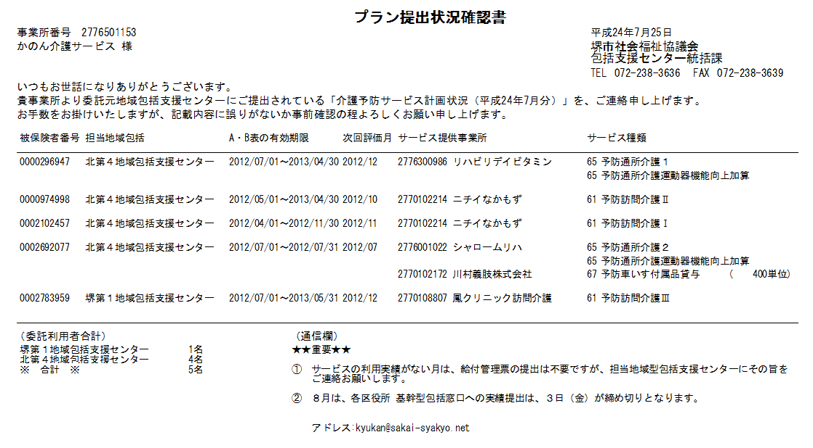

**事業所番号　1234567890**

**○○介護センター 様**

**0000000000**

**0000000000**

**0000000000**

**0000000000**

**0000000000**

19

**・「被保険者番号」「次回評価月」「サービス提供事業所」「サービス種類」等に相違がないか、**

**また、記載が洩れている利用者様がおられないか、ご確認をお願いします。**

**・相違・記載洩れ等がありましたら、各担当地域包括支援センターまでご連絡ください。**

**レンタルのみ単位数を表示しています。**

**単位数の確認をお願いします。**

**人数をご確認ください。**

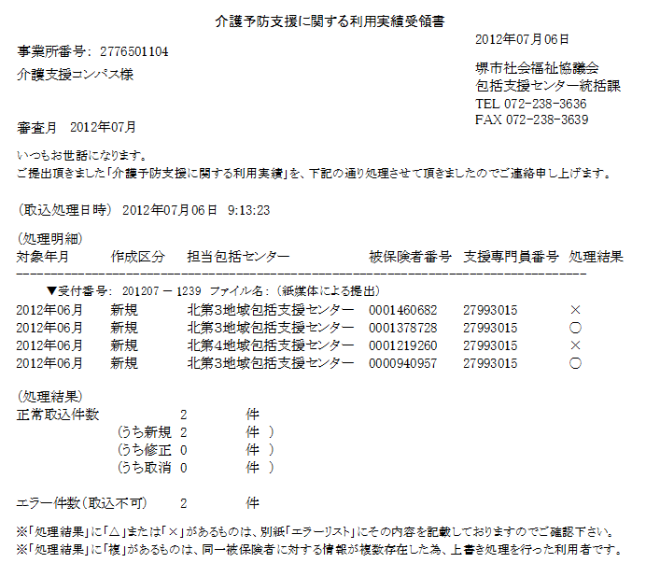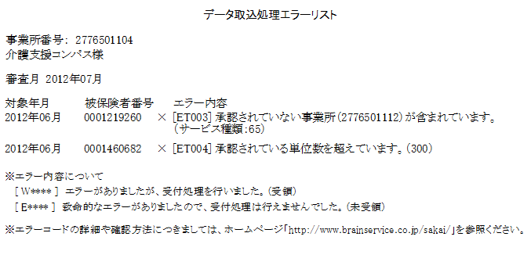

**事業所番号　1234567890**

**○○介護センター 様**

**0000000000**

**0000000000**

**（27000000）**

**0000000000　 27000000**

**0000000000　 27000000**

**0000000000　 27000000**

**0000000000　 27000000**

**事業所番号　1234567890**

**○○介護センター 様**

20

**「対象年月」「被保険者番号」「エラー内容」をご確認のうえ、各担当地域包括支援センターまでご連絡ください。**

**処理結果が「×」の場合、月遅れとなりますので、**

**再度、次月に「給付管理票」の提出をお願いします。**